附件3
高新区公办幼儿园（不包括村集体举办的
公办园）微信公众号

  华侨城幼儿园（招生简章于“淄博高新区  教育发布”微信公众号发布） |   实验幼儿园
实验幼儿园银泰分园 | 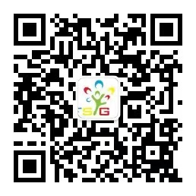  傅山幼儿园
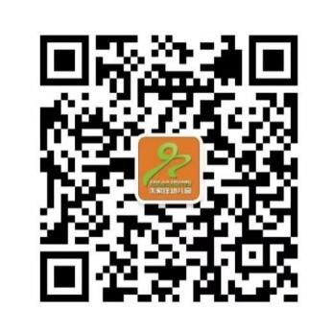  朱家庄幼儿园 |   汇景苑幼儿园
  阳光鑫城幼儿园 | 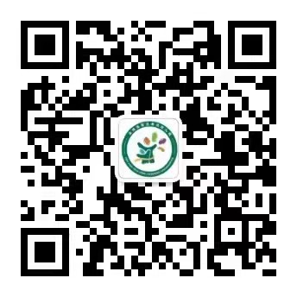  春风幼儿园
  尚园幼儿园 | 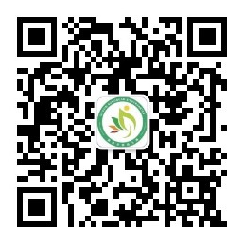  国信公馆幼儿园
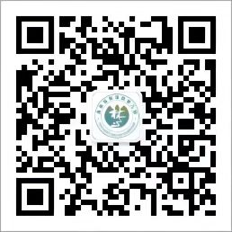  林溪郡幼儿园 | 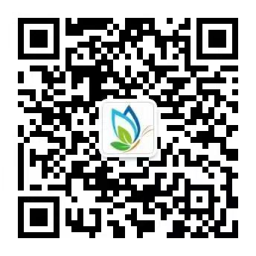  明美家园幼儿园
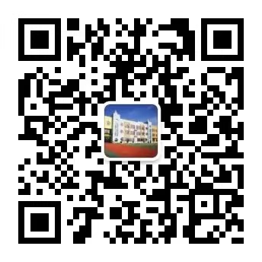
中埠镇中心幼儿园

